גלעד: אני גלעד גורי מגדרה, לומד בבית ספר פינס בכתה ו'2.
בחרתי לראיין את סבתי רחל מצד אבי.
רחל: אני רחל גורי, לבית ליפקין. נולדתי ברחובות בשנת 1947 להורי סוניה לבית
מרגלית ונחום ליפקין ז"ל.

אבי נולד בעיר גומל שברוסיה הלבנה בשנת 1902, להוריו שושנה-רייזל ומרדכי ליפקין.
בעקבות פוגרומים ביהודים בשנת 1903 החליט סבי מרדכי לעלות לפלשתינה (ארץ ישראל) יחד עם אחיו שלמה. הם הגיעו לפתח תקווה, וזמן קצר לאחר מכן, הגיע מרדכי לרחובות, שם קנה מגרש והקים עליה נפחיה (מסגריה). סבתא שושנה עלתה בעקבותיו עם שלושת ילדיה הצעירים וביניהם אבי נחום. בארץ נולדו להם עוד ארבעה ילדים.

המשפחה התפרנסה מהמסגרייה, ועם התבגרותם של הילדים, הם התגייסו לעזרת אביהם. במסגרייה עסקו בהתקנת משאבות להשקיית פרדסים, בפרזול פרסות סוסים, הכנת מיכלים למפעלי ים המלח, ולקחו גם חלק בבניית מגדל השמירה בגבול המזרחי של רחובות .
סבי מרדכי נפטר בגיל צעיר ממחלת השחפת, ובעקבות כך נאלצו בניו הבוגרים לעזוב את בית הספר. האח הבכור משה, שהיה בן שבע עשרה, החל לנהל את עבודת המסגרייה, ואבי נחום שהיה בן חמש עשרה שימש כיד ימינו. לימים, המסגרייה הייתה מגויסת למאמץ שריון המכוניות שעלו בשיירות לירושלים הנצורה. לחצר המסגרייה הובאו המכוניות, ושם הותקנו עליהם לוחות פלדה להגנה.
אמי סוניה נולדה בעיירה אקרמן שבאוקראינה בשנת 1900, להוריה בתיה לבית ברודסקי ומשה חיים מרגלית. לאמי היו שתי אחיות ושלושה אחים. אקרמן ממוקמת, מערבית לאודסה, ליד שפך נהר הדנייפר לים השחור. במקום זה השפך יוצר מעין אגם קטן, הנקרא "לימן". המשפחה התפרנסה ממכירת מזון לאנשי העיירה ומאספקת מזון ומצרכים שונים למחנה הצבאי הסמוך. הילדים למדו בבית הספר היהודי ובגימנסיה הכללית.

בעקבות האנטישמיות ברוסיה, התעוררו תנועות ציוניות בקרב הצעירים, שהתחילו לחשוב על עלייה לפלשתינה. הראשון מבין האחים עלה לארץ כבר בשנת 1920, ובעקבותיו עלו השאר, כשהאחרונים היו הבנות הצעירות וההורים.

אמי עלתה לארץ בשנת 1926 והצטרפה לאחיה בבנימינה, ולאחר מכן עברה לרחובות. באותה תקופה סללו את הכביש הראשי במושבה, רחוב הרצל. קבוצות עובדים ובעיקר נשים השתלבו בעבודה זו. אמי הייתה בקבוצה שקיבלה אבני סלע, ובעזרת פטיש ידני ניפצו העובדים את הסלעים לאבני חצץ, ששימשו לתשתית הכביש. העבודה הייתה מאוד קשה, אך בתקופה ההיא לא היו אפשרויות רבות. יום אחד נשבר לאמי הפטיש. היא הלכה לתקנו במסגרייה של האחים ליפקין, שם הצטלבו מבטיהם של סוניה ונחום. הם נישאו בשנת 1928 ובנו את ביתם ברחובות.
בשנת 1930 נולד אחי ארנון, בשנת 1936 נולדה אחותי עדנה ובשנת 1947 נולדתי אני, רחל. בילדותי הייתה לנו חצר מאוד גדולה, כשעל חלק ניכר מהחצר היה פרדס ובשאר השטח עצי פרי שונים ולול תרנגולות.
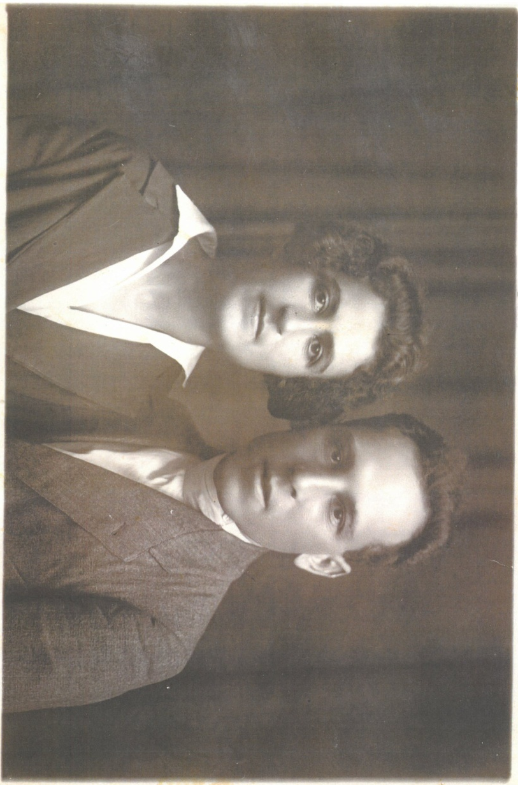הוריי נחום וסוניה בשנת 1928

בזכות החצר הפורייה אפשר היה לעבור בשקט תקופות קשות כמו תקופת הצנע, התקופה שלאחר מלחמת השחרור, שבה היה מחסור כלכלי והממשלה הנהיגה קיצוב במצרכים שונים, לרבות מצרכים בסיסיים ביותר.

נולדתי מספר חודשים לפני קום המדינה, בתקופת השלטון הבריטי. בתקופה זו היו הרבה מאוד התנגשויות בין יהודים לערבים, במיוחד לאחר הכרזת תוכנית החלוקה בעצרת האומות המאוחדות בכ"ט בנובמבר (תאריך משולב, עברי ואזרחי לציון היום) 1947. הערבים התנכלו ביתר שאת למעבר בדרכים, בעיקר בדרך לירושלים. אירועים אלו גרמו
נזק רב למכוניות ולא פעם גבו אבדות בנפש. בשל כך היו נוסעות שיירות של מכוניות אספקה לירושלים הנצורה בליווי של לוחמי פלמ"ח.
משפחתנו השתתפה במאמץ המלחמתי. במסגרייה של המשפחה בצעו את שריון המכוניות שעלו לירושלים, באופן שבו עטפו את המכונית בלוחות פלדה (סנדויץ’), והותירו פתחים צרים לנהג, על מנת שיוכל לראות את הדרך. לעיתים קרובות מעבר השיירות הסתיים באבדות קשות. אחת מהשיירות הללו יצאה מירושלים להרטוב, ובדרך חזרה ערביי הסביבה טמנו לשיירה מלכודת וכל הלוחמים נהרגו. בין הלוחמים היה גם בן דודי מרדכי ליפקין ז"ל.

במהלך מלחמת השחרור חווינו אובדן נוסף במשפחה:
יום לאחר הכרזת הקמת המדינה, פלשו צבאות ערב לארץ ישראל, הצבא המצרי התקדם צפונה והגיע לאיסדוד(אשדוד). רחובות היוותה צומת דרכים חשוב במלחמה, בה התרכזו השיירות לירושלים ולנגב המבודד, וכן היה בה מחנה של חטיבת גבעתי. משום כך הייתה רחובות מטרה למפציצים המצריים, שנשלחו בעיקר לכיוון תל אביב והסביבה.
ביום 30 למאי 1948היו הפצצות קשות במרכז המושבה. בהפצצה זו נהרג אבי נחום יחד עם אחיו רפאל בחצר המסגרייה, בה עסקו בשריון המכוניות. הם הסתתרו בתוך משוריין, אולם הפצצה נחתה ישירות על המשוריין והייתה קטלנית.

מאותו יום השתנו חיינו, אמי התאבלה כל חייה על מות בעלה, מיאנה להינחם ולא נישאה שוב. אחי ואחותי נשאו את האבל כל אחד בדרכו. אני שהייתי בת 9 חודשים עם מות אבי, לא זכיתי להכירו, אבל הרגשתי את השכול והחסך כל חיי.
בילדותי לא נהגו לשתף את הילדים בסיפורים על מוות ושכול, לכן לא דברו איתי כמעט על אבי, ואני הבנתי שלא שואלים. כשהתבגרתי, אמי החלה לספר לי, אך אני לא ידעתי לשאול, והיום אני מרגישה החמצה גדולה.

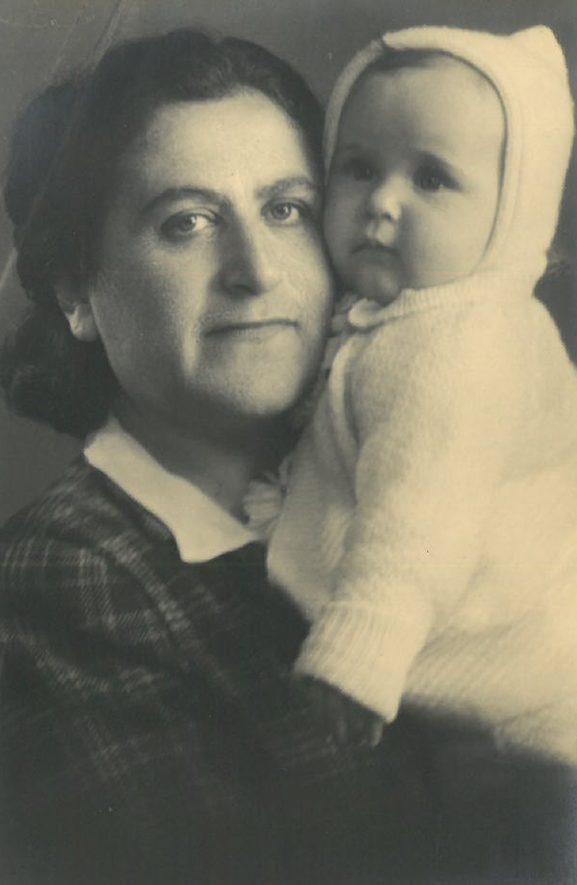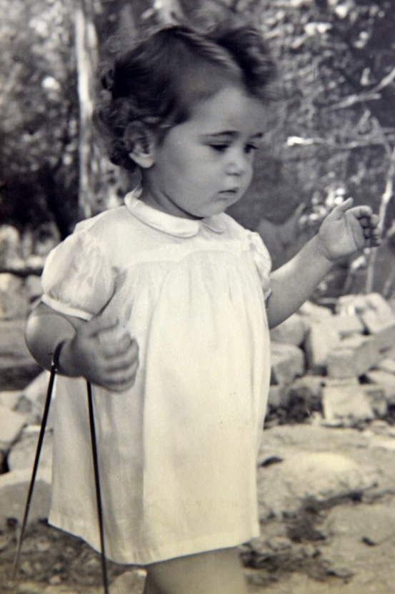
אמי ואני בת שבעה חודשים אני בת שנתיים

ילדותי הייתה יפה ומאושרת למרות האווירה הכואבת. החיים התנהלו בפשטות, באווירת חופש כשהטבע עוטף אותנו ומשמש לנו מגרש משחקים. בגן הילדים של לאה ברחובות פגשתי לראשונה את עמיחי, שבעתיד ימלא תפקיד חשוב בחיי. למדנו בבית הספר היסודי על שם סמילנסקי עד סוף כתה ח'.
אחרי 50 שנה נסגר מעגל, כאשר נכדי הבכור רון השתתף בתחרות ארצית של בתי הספר
באיות באנגלית, שהתקיימה בבי"ס סמילנסקי.
עם סיום בית הספר היסודי, עברנו לתיכון מאוחד רחובות (היום נקרא דה-שליט).

אהבנו את בית הספר בעיקר בגלל ההפסקות, ובמיוחד את הפגישה עם החברים.
לאחר שעות הלימודים בילינו שעות רבות בתנועת ה"צופים" בפעולות, בטיולים, בהדרכה ובמחנות, ולעיתים קרובות סתם התכנסנו לשם החברותא. במסגרת הצופים היינו אמורים להתגייס לגרעין נח"ל: נוער חלוצי לוחם. במסגרת הגרעין עברנו מסלול שהיה נהוג בזמנו: הכשרה בקיבוץ הוותיק אפיקים ואחריו בהיאחזות מי-עמי. קבוץ היעד שלנו היה תל קציר שממזרח לכנרת.
היו אלו שנים יפות, מעניינות ומלאות בחוויות. בשהותנו בתל קציר, הכרנו את משמעות חיי הקיבוץ, החיים המשותפים, עבודת האדמה, ובעיקר נהנינו מהנוף הנהדר ומהכינרת שברקע. בתל קציר חווינו גם את מלחמת ששת הימים. לאורך כל השבוע ישבנו במקלטים,
כשמעלינו עפו הפגזים, שנורו מהעמדה הסורית שבכפר תאופיק, בקצה מצוק הגולן. כשיצאנו מהמקלטים, מצאנו קבוץ הרוס למחצה, אבל מצב הרוח היה בשמיים, לאחר שהוסר האיום הסורי מהקבוץ.
למרות התקופה היפה שעברתי בקבוץ, החלטתי שאורח חיים זה אינו מתאים לי.

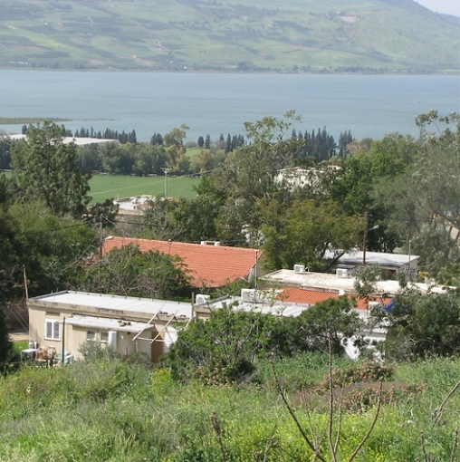

תל קציר

כשהשתחררתי מהצבא עברתי לירושלים, שם התחלתי את לימודי הביולוגיה. היו אלו שנים מעניינות מאוד מבחינת הידע הרב שצברתי, ובמיוחד מבחינת העיר עצמה שנפתחה לפנינו בכל יופייה , באתרים החדשים שהפכו לנגישים אחרי מלחמת ששת הימים.
בשנת לימודי האחרונה, באחת מהחופשות, נזכרתי בהזמנתו של ידידי מהילדות עמיחי, לבוא לבקר אותו בטבעון, שם היה מקום מגוריו כשלמד בטכניון. המטרה הייתה לטייל ביחד בכרמל. בטיול הזה נוצרה הזוגיות בינינו, לאחר כעשרים שנות הכרות מגן הילדים, בית הספר היסודי, הצופים ובית הספר התיכון. תמיד היינו באותה חבורה אבל הקשר הקרוב נוצר כשנה לפני נישואינו. ההחלטה למסד את הקשר הייתה מהירה, כבר הכרנו די טוב אחד את השני... בשנת 1971 נישאנו וקבענו את ביתנו ברחובות. אני עבדתי מספר שנים במעבדה במכון וייצמן, ומאוחר יותר בבית החולים ״קפלן״ ברחובות. עמיחי התחיל לעבוד בתור מהנדס אזרחי בחברת הבנייה ״סולל בונה״.
בשנת 1973, ערב מלחמת יום כיפור, נולד בננו הבכור אודי ״אהוד״, שנקרא על שם
אחיו של עמיחי, שנהרג בעת שירותו בצבא. בשנת 1978 נולד בננו האמצעי דורון, ובשנת 1981 נולדה בתנו הצעירה נילי.
בשנת 1982 עברנו לביתנו החדש בגדרה. ילדינו השתלבו במערכת החינוך בגדרה. כולם למדו בבית ספר ״פינס״ ובתיכון האזורי בגדרה (כיום ״בגין״ דרכא).
בשנת 1985 החלטתי לעשות הסבה מקצועית, והתחלתי לימודי מידענות באוניברסיטה העברית. בתום לימודי התחלתי לעבוד בבית החולים ״אסף הרופא״ בתור מנהלת הספרייה הרפואית. עבודה זו מאוד התאימה לי, מצאתי בה הרבה עניין, אתגר ומשמעות. תמיד הייתה תחושה שעבודת הספרייה תורמת רבות לידע המקצועי של סגל בית החולים, לרמה המחקרית של הרופאים, ובכך משדרגת את הטיפול באוכלוסיית החולים.
בשנת 2014, לאחר 25 שנות עבודה ב"אסף הרופא" פרשתי לגמלאות.

ילדינו בגרו, שירתו בצבא, המשיכו בלימודים והקימו משפחות משלהם.
היום רוב בני משפחתנו מתגוררים בגדרה. בורכנו בתשעה נכדים: רון, גלעד, מיקה, ליהי, אור, נעמה, גל, שי ושיר.

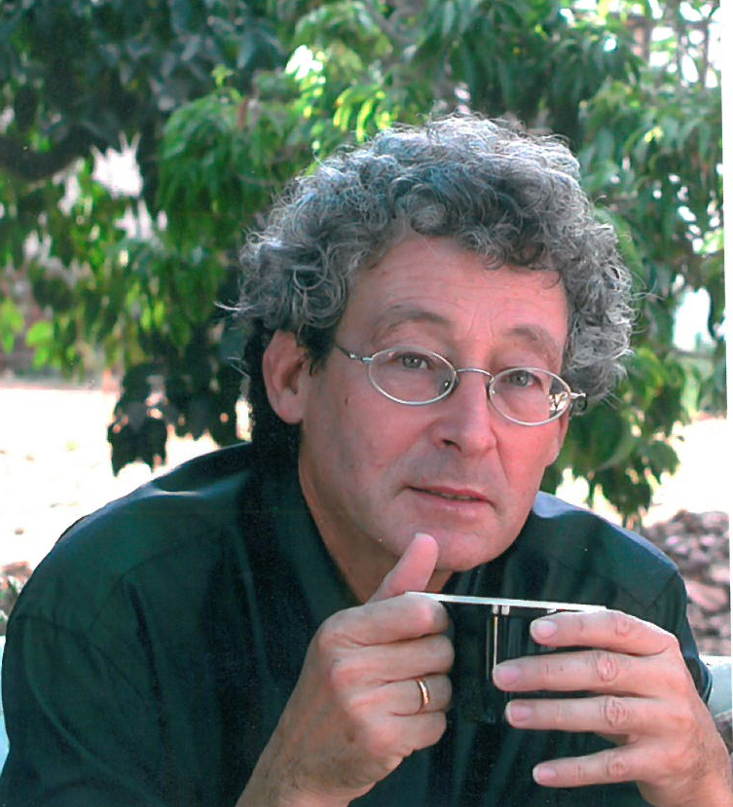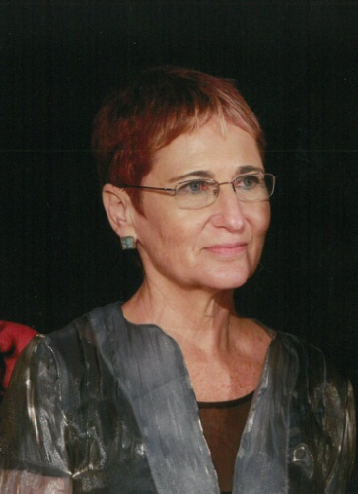
סבא עמיחי סבתא רחלי

גלעד: הנה דברים שסבא שלי עמיחי כתב כדי שנוכל להכירו:

נולדתי ברחובות בשנת 1947, בן לצביה (ברונשטיין) ויצחק גורי ז״ל.
הורי עלו לארץ ישראל מפולין בשנות השלושים, לאחר שקיבלו חינוך ציוני עברי בבית הוריהם.
המשפחה הייתה ממעמד הביניים, הבית היה ציוני, חופשי ליברלי, ההורים היו בעלי דעות סוציאל דמוקרטיות.
אחי אהוד ז״ל נפל בעת מילוי תפקידו בשנת 1972.
אבי היה מנהל חשבונות במפעל "פרי תנובה" ברחובות. אמי הייתה לפני קום המדינה ואח"כ בשנות החמישים, מזכירה ״בתחנת הניסיונות״ ברחובות, שהייתה ראשיתו של ״מכון וולקני״ ע״ש מקימו אליעזר וולקני, ושכנה בתחומי מכון וויצמן של היום.
למדתי ברחובות בבית הספר סמילנסקי ובבית הספר התיכון המאוחד "תמר".
לאחר שירותי הצבאי למדתי בטכניון בחיפה, בפקולטה להנדסה חקלאית סביבתית, ואני עוסק בתכנון מערכות מים וביוב ובניהול פרויקטים בבנייה.
בשנת 1971 נישאתי לרעייתי רחל, בתם של סוניה ונחום ליפקין ז"ל.
גלעד: קצת על משפחתי

אבי אודי הוא הבן הבכור של סבתא רחלי וסבא עמיחי. הוא בן 45 ועובד בעולם ההייטק.
בנוסף לכך הוא אבא נפלא ותומך.
אמי טל היא הבת הצעירה של סבתא שרה וסבא אילן. גם היא עוסקת בעולם ההייטק, ולאחרונה השתתפה בכנס הטכנולוגי הגדול ביותר בעולם הנקרא CES.
גם היא אמא נפלאה ואוהבת.

אחי הגדול רון בן 14 והוא האח הגדול הכי טוב שאפשר לבקש. הוא תמיד נמצא לידך, תומך, עוזר וצוחק.

אחותי הקטנה ליהי היא בת 9, חברה טובה ותמיד תהיה מוכנה לשחק ולהשתולל.

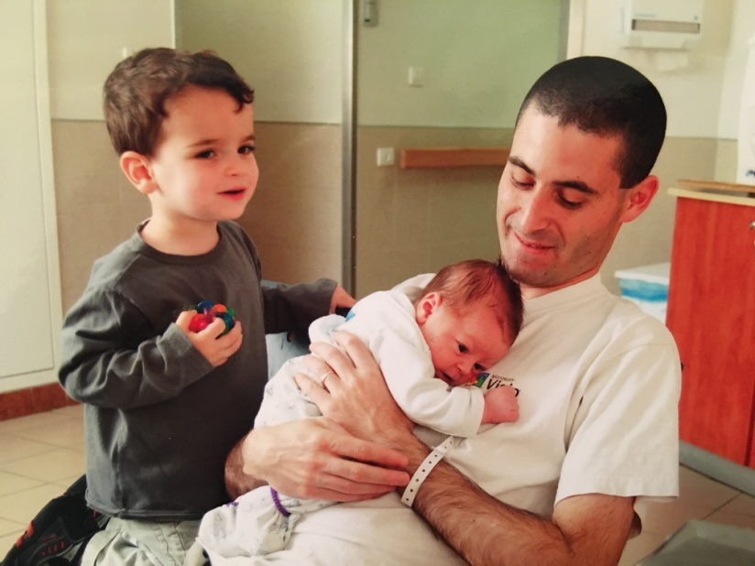

בתמונה אבא אודי, רון וגלעד (התינוק שרק נולד)

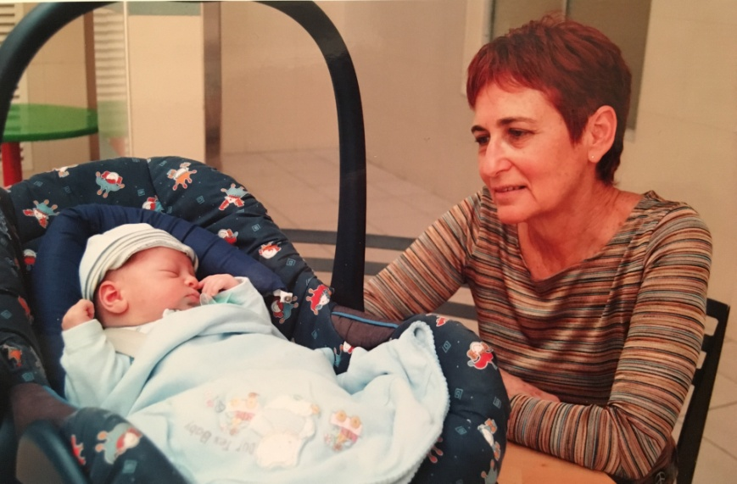
בתמונה סבתא רחלי וגלעד
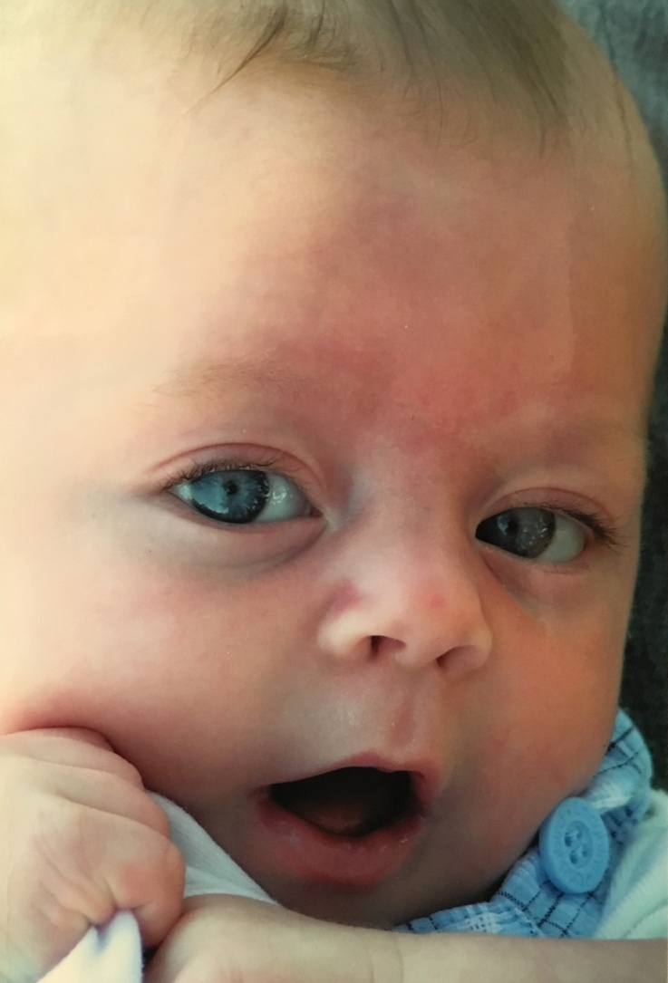
בתמונה גלעד בן חצי שנה

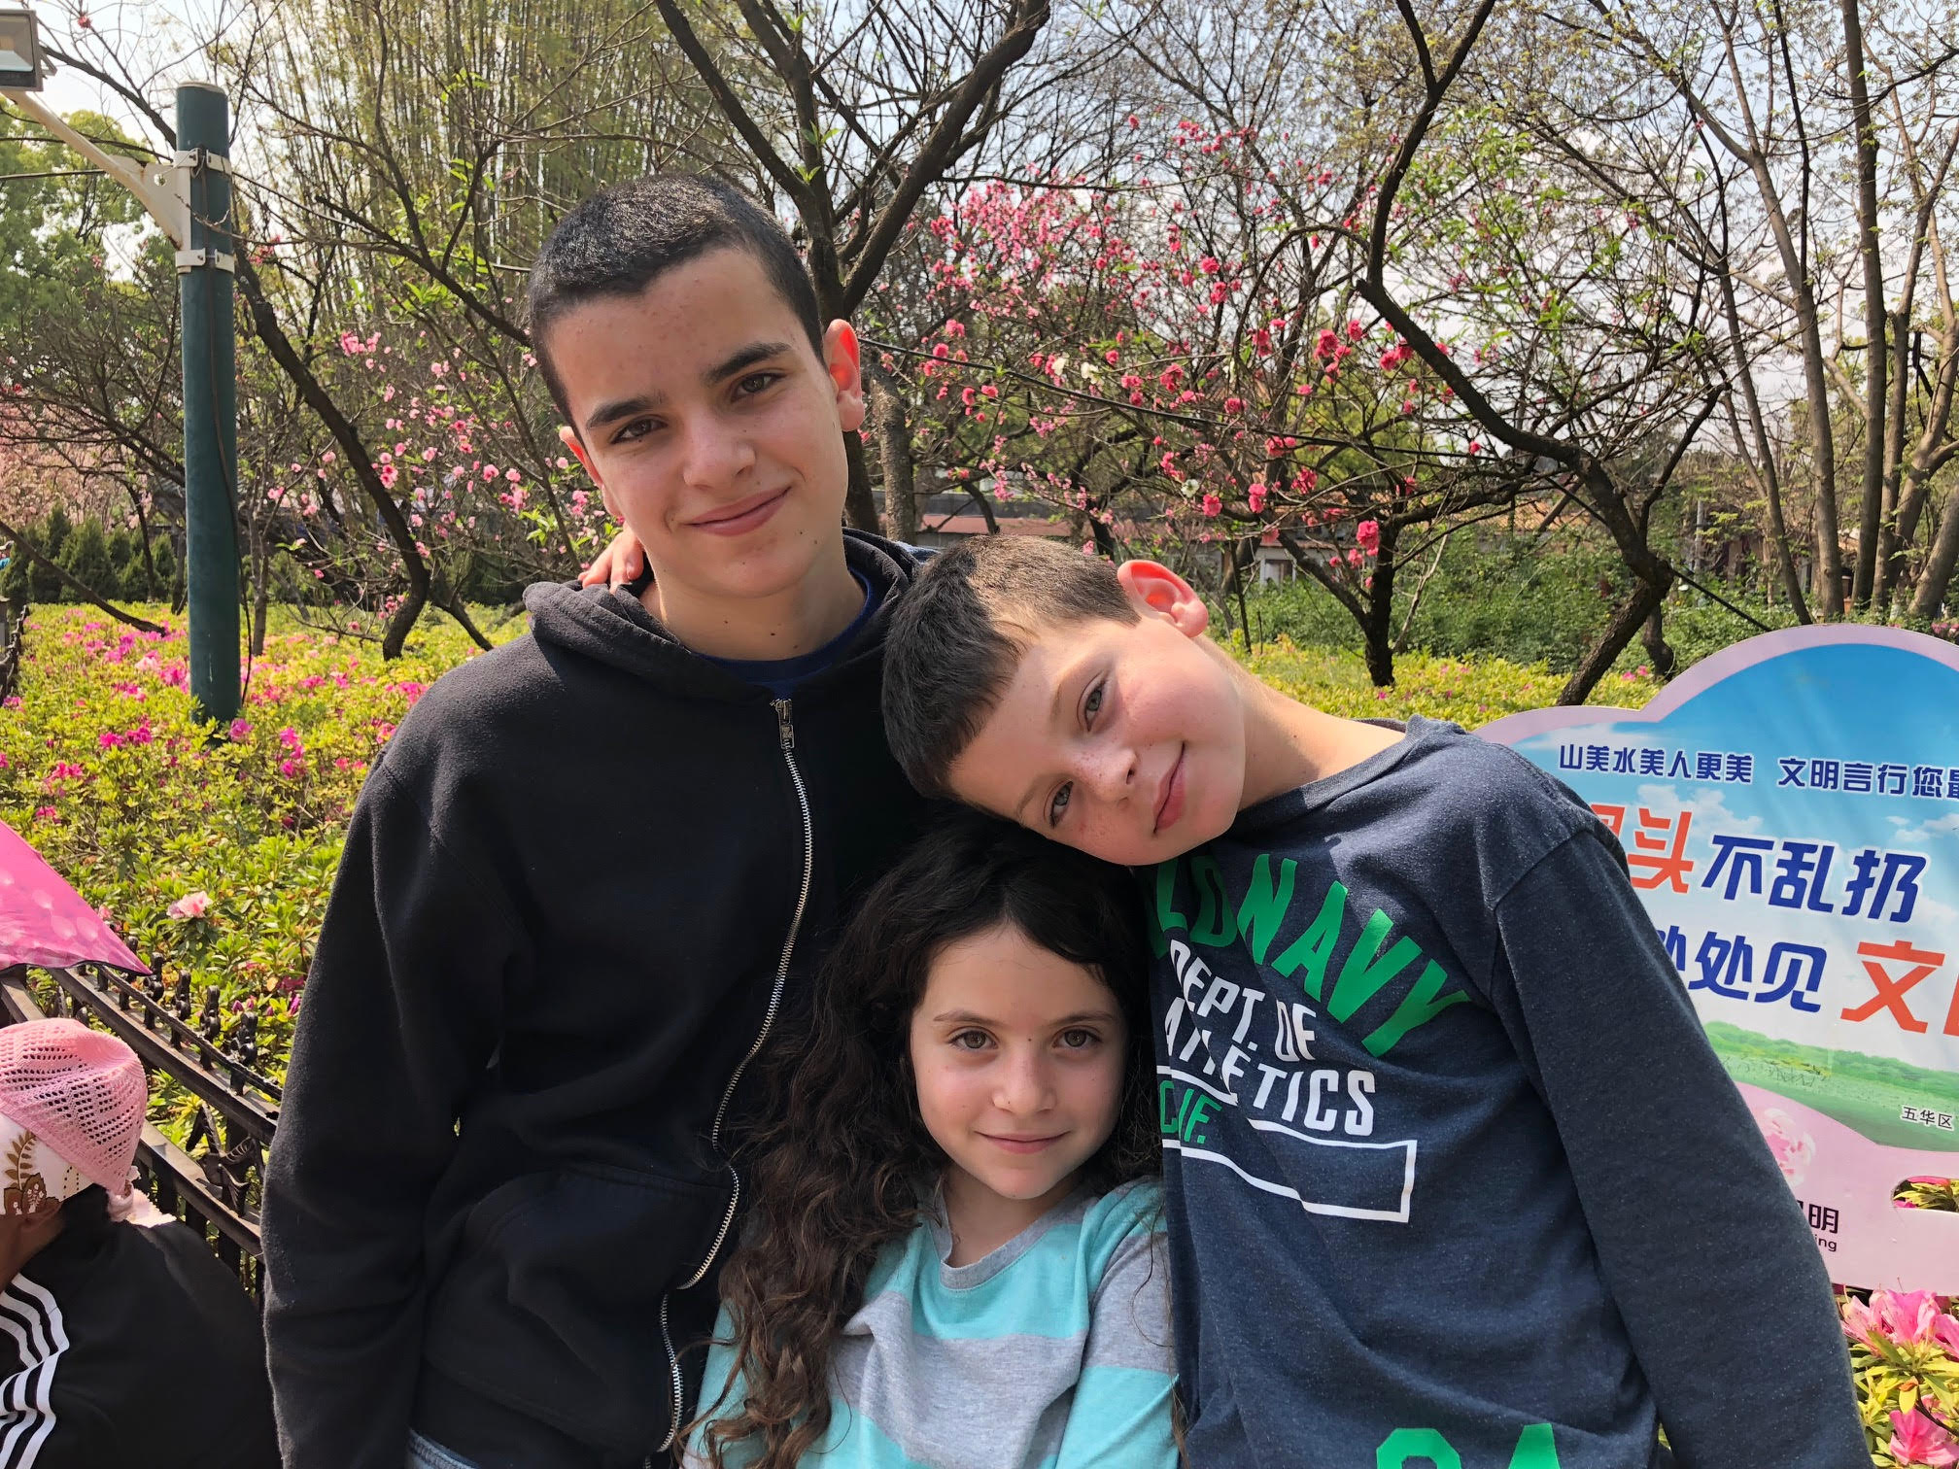

בתמונה גלעד , ליהי ורון
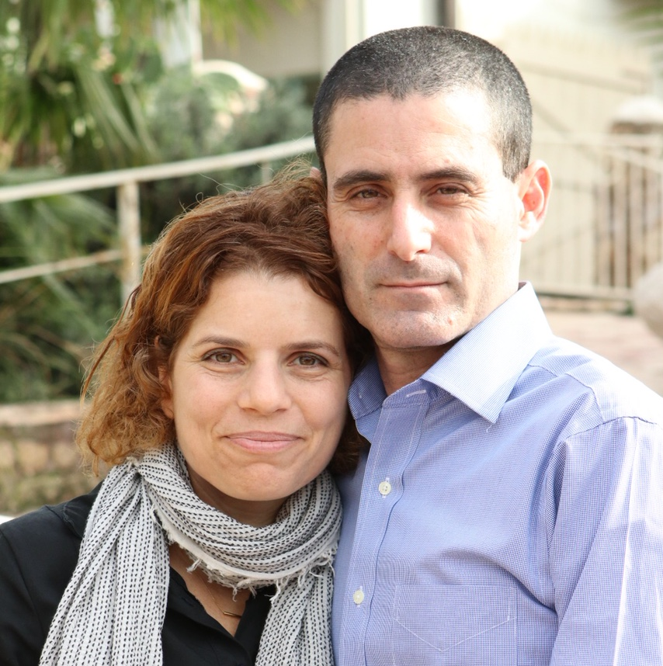

בתמונה אודי וטל

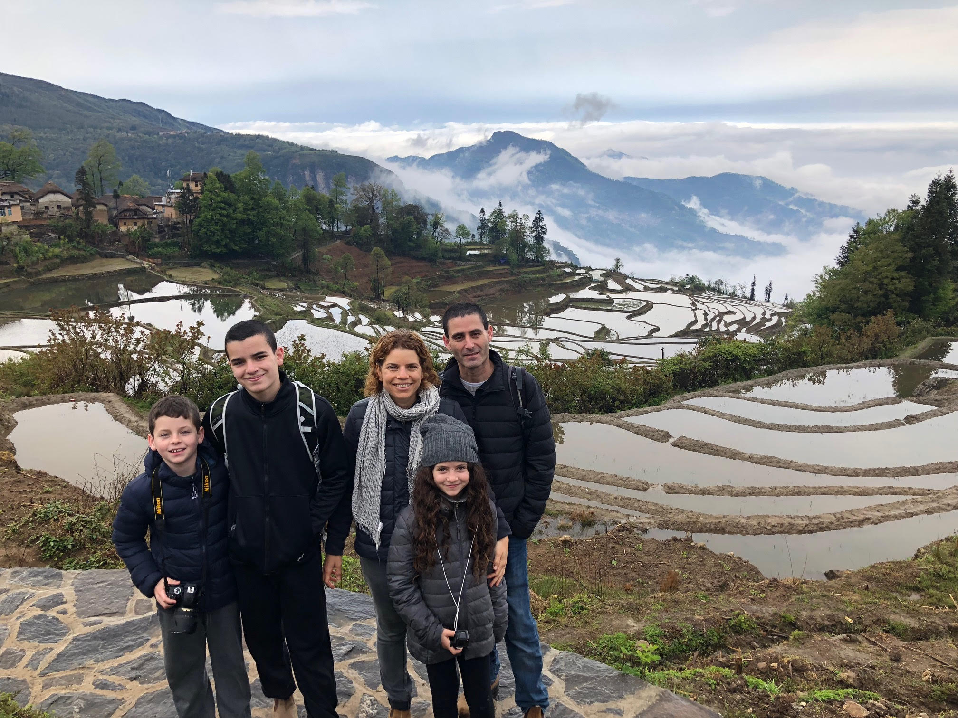

בתמונה מימין לשמאל אודי ליהי טל רון וגלעד

